BAB IX
VTP

Apa itu Vlan Trunking Protocol (VTP) ?
Bayangkan kita adalah seorang administrator jaringan di suatu kampus yang mengurusi begitu banyak Router dan Switch pada tiap-tiap Fakultas dan Jurusan. Di setiap fakultas dan jurusan memiliki vlan yang begitu banyak baik untuk mengatur traffic dosen, mahasiswa, karyawan, dan tamu. Kita ambil contoh pada suatu jurusan ada Vlan dosen, mahasiswa, karyawan, dan tamu. Di suatu jurusan kita memiliki sekitar 10 switch yang mengurusi vlan-vlan tersebut.
Pertanyaan yang muncul kemudian adalah bagaimana mengatur Vlan pada 10 switch tersebut tanpa mengkonfigurasi Vlan secara manual pada setiap switch ? Jawabannya adalah Virtual Trunking Protokol (VTP).
Menurut materi pada Cisco Networking Academy Exploration 3,
“VTP allows a network manager to makes changes on a switch that is configured as a VTP server. Basically, the VTP server distributes and synchronizes VLAN information to VTP-enabled switches throughout the switched network, which minimizes the problems caused by incorrect configurations and configuration inconsistencies. VTP stores VLAN configurations in the VLAN database called vlan.dat. ”
Apa keuntungan menggunakan VTP ?
Masih menurut materi pada Cisco Networking Academy Exploration 3 :
- VLAN configuration consistency across the network
- Accurate tracking and monitoring of VLANs
- Dynamic reporting of added VLANs across a network
- Dynamic trunk configuration when VLANs are added to the network
VTP sendiri memiliki tiga mode, diantaranya yaitu Server,Transparent dan Client.
- VTP Mode Server, dalam mode ini switch akan menginformasikan Vlan ke switch yang menggunakan VTP juga dalam satu domain. VTP mode server dapat menambahkan, merubah, dan menghapus Vlan.
- VTP Mode Transparent, dalam mode ini switch hanya memforward VTP Advertisement pada VTP Client dan Server. Penambahan, perubahan, dan penghapusan Vlan pada switch ini tidak akan diinformasikan ke switch lain.
- VTP Mode Client, dalam mode ini switch juga menginformasikan Vlan dalam satu domain namun tidak dapat menambahkan, merubah, atau menghapus Vlan.
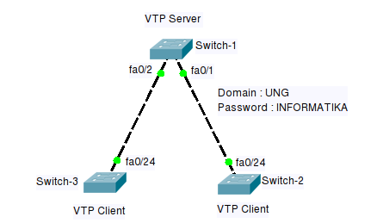
Contoh penerapan VTP :

Gambar 5.1 Topologi VTP
VLAN yang akan diinformasikan oleh VTP Server yaitu :
- VLAN 10, name KelasA
- VLAN 20, name KelasB
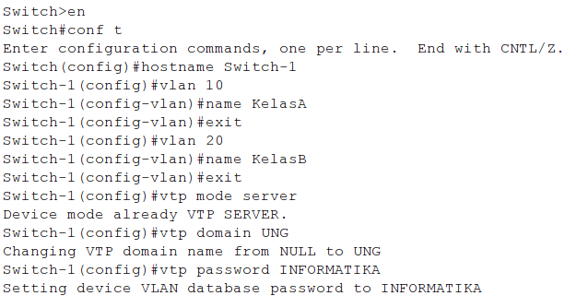
- Konfigurasi pada Switch VTP Server (Switch-1):

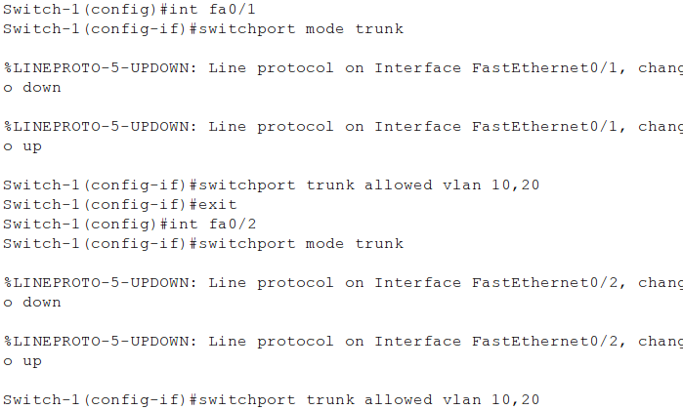

- Konfigurasi pada Switch VTP client (Switch-2) :
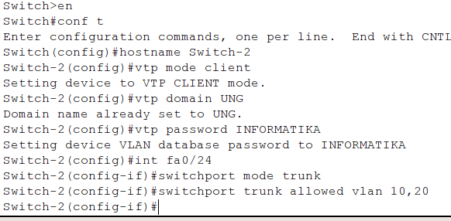

Untuk melakukan tes apakah VLAN telah didapatkan dari VTP Server (Switch-1) dapat dilakukan dengan cara sebagai berikut :

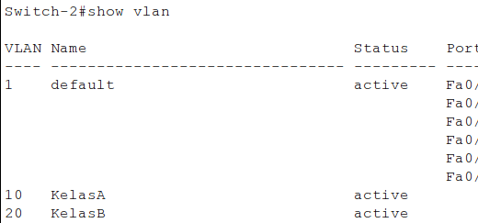

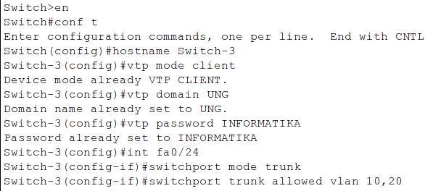
3. Konfigurasi pada Switch VTP client (Switch-3) :

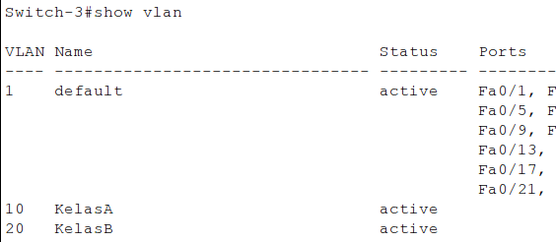
Untuk melakukan tes apakah VLAN telah didapatkan dari VTP Server (Switch-1) dapat dilakukan dengan cara sebagai berikut :

